MEDIENINFORMATION
ASMPT automatisiert den Produktwechsel an der DEK TQ Druckplattform
Über 80 Prozent weniger Personalaufwand während der Umrüstung
München, 3. September 2026 – ASMPT erweitert seine Druckplattform DEK TQ um eine innovative Lösung für den automatisierten Rüstwechsel. Statt Schablone und Rakel nacheinander zu wechseln, setzt das Bedienpersonal nur noch ein vorbereitetes Setup ein. Die weiteren Schritte übernimmt der Drucker automatisch. Dadurch sinkt die notwendige Bedienzeit am Drucker während der Umrüstung von rund vier Minuten auf etwa 30 Sekunden.
„Der Lotpastendruck gehört zu den Prozessschritten einer SMT-Linie mit besonders hohem Bedienaufwand. Mit einer neuen, innovativen Lösung für den automatisierten Rüstwechsel reduzieren wir die manuellen Eingriffe beim Produktwechsel erheblich und verringern zugleich die Gefahr von Bedienfehlern“, erklärt Martin Moggeridge, Senior Product Manager bei ASMPT SMT Solutions.
Die neue Lösung basiert auf einem vorbereiteten Setup, bei dem Rakel und Pastentransfereinheit bereits mit der Schablone verbunden sind. Das Bedienpersonal setzt lediglich das neue Setup in den Drucker ein. Im nächsten Schritt lokalisiert der Druckkopf Rakel und Pastentransfereinheit, nimmt sie automatisch auf und bereitet den Druckprozess vor. Während des Druckprozesses verbleibt die Pastentransfereinheit im Drucker und übernimmt beim nächsten Schablonenwechsel den automatischen Pastentransfer indem sie die Pastenrolle auf die neue Schablone überträgt. Diese kann über die integrierte Kamera des Druckers mit der Camera-Barcode-Reader-Option automatisch identifiziert und verifiziert werden. Alternativ lässt sich der Barcode bereits in der Setup Area scannen und das vorbereitete Setup dort vorab verifizieren.
Schneller umrüsten mit weniger Personalaufwand am Drucker
Bei einem herkömmlichen Produktwechsel muss das Bedienpersonal während des gesamten Wechselvorgangs am Drucker bleiben. Es entfernt Rakel und die Schablone, überprüft die Anordnung der Support Pins für die Leiterplattenunterstützung, setzt die neue Schablone ein und verifiziert sie, bevor die neuen Rakel manuell montiert werden. Dafür sind typischerweise rund vier Minuten erforderlich. Dank des automatisierten Produktwechsels beschränkt sich der manuelle Anteil auf das Öffnen des Druckers, das Entnehmen der Schablone und der vom Druckkopf auf der Schablone platzierten Rakel, das Einsetzen des vorbereiteten Setups sowie das Schließen der Haube. Danach läuft der weitere Wechselprozess automatisch ab. Damit sinkt die Bedienzeit am Drucker während der Umrüstung auf etwa 30 Sekunden.
Bei manuell gesetzten Support Pins vereinfacht und beschleunigt die neue Lösung zudem die Überprüfung ihrer korrekten Position; mit DEK Smart Pin Placement erfolgt die Positionierung automatisch.
Auch die Prozesssicherheit profitiert von der neuen Lösung. Der Adapter folgt dem Poka-Yoke-Prinzip und verhindert auf diese Weise bereits konstruktiv eine fehlerhafte Zusammenstellung des Setups. Die automatische Aufnahme der Rakel reduziert zudem das Risiko von Bedienfehlern beim Produktwechsel und sorgt für einen reproduzierbaren Wechselprozess.
Die Lösung für den automatisierten Rüstwechsel umfasst einen neuen Druckkopf, neue Rakel, die Pastentransfereinheit, den Adapter sowie die erforderliche Software. Die Option steht sowohl für neue DEK TQ Drucker als auch zur Nachrüstung bestehender Systeme zur Verfügung.

Verfügbares Bildmaterial
Folgendes Bildmaterial steht druckfähig im Internet zum Download bereit:
https://kk.htcm.de/press-releases/asmpt/

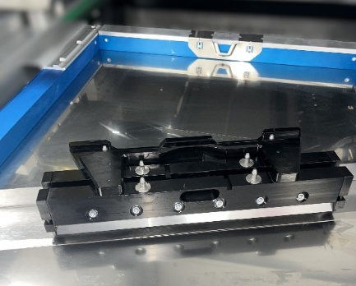 | 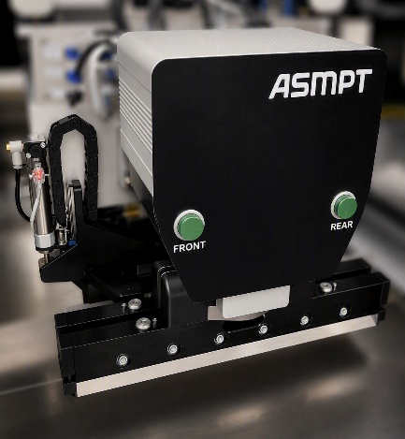
Ein vorbereitetes Setup aus Rakel, Pastentransfereinheit, Adapter und Schablone ermöglicht automatisierte Rüstwechsel am DEK TQ Drucker – schnell und einfach.  Bildquelle: ASMPT | Der neue Druckkopf des DEK TQ Druckers mit Sensortechnologie nimmt Rakel und Pastentransfereinheit automatisch auf.  Bildquelle: ASMPT

Über ASMPT Limited („ASMPT“)
ASMPT mit Hauptsitz in Singapur ist weltweit führender Anbieter von Hard- und Softwarelösungen für die Semiconductor- und Elektronikfertigung. Das Portfolio von ASMPT umfasst die Bereiche Semiconductor Assembly & Packaging sowie SMT (Surface Mount Technology) und bietet ein breites Spektrum an Lösungen für die Steuerung von Fertigungsprozessen sowie für das Assembly und Packaging empfindlicher elektronischer Komponenten für eine Vielzahl elektronischer Endgeräte. Engste Zusammenarbeit von ASMPT mit seinen Kunden und kontinuierliche Investitionen des Unternehmens in Forschung und Entwicklung tragen erheblich dazu bei, dass ASMPT innovative und kosteneffiziente Lösungen und Systeme anbietet, mit denen Anwender höhere Produktivität, höhere Zuverlässigkeit und verbesserte Qualität erzielen. ASMPT ist ein Gründungsmitglied des Semiconductor Climate Consortium.
Mehr Informationen zu ASMPT finden Sie auf asmpt.com.

Das Geschäftssegment ASMPT SMT Solutions
Der Auftrag des Geschäftssegments ASMPT SMT Solutions ist der Support, die Implementierung und die Realisierung der Intelligent Factory bei Elektronikfertigern weltweit.
ASMPT Lösungen unterstützen auf Linien- und Fabrikebene mit Hardware, Software und Services die Vernetzung, Optimierung und Automatisierung von zentralen Workflows und erlauben Elektronikfertigern somit den schrittweisen Übergang zur Intelligent Factory mit dramatischen Verbesserungen bei Kennzahlen/KPIs für Produktivität, Flexibilität und Qualität. Mit seinem ganzheitlichen und offenen Automatisierungskonzept öffnet ASMPT seinen Kunden die Tür zur wirtschaftlich sinnvollen Automatisierung ganz nach ihren individuellen Bedürfnissen – modular, flexibel und herstellerunabhängig.
Das Produktangebot umfasst Hard- und Software wie SIPLACE Bestückautomaten, DEK Lotpastendrucker, das Process Lens SPI-System sowie die WORKS Software Suite. Mit WORKS bietet ASMPT Elektronikfertigern hochwertige Software zur Planung, Steuerung, Analyse und Optimierung aller Prozesse auf dem Shopfloor. Zentrales Strategieelement bei ASMPT ist dabei die enge Zusammenarbeit mit Kunden und Technologiepartnern.
Mehr Informationen zu ASMPT SMT Solutions finden Sie auf smt.asmpt.com.
Pressekontakte:
Global ASMPT Press Office
ASMPT Limited
Susanne Oswald
Rupert-Mayer-Straße 48
81379 München
Deutschland
Tel: +49 89 20800-26439
E-Mail: susanne.oswald@asmpt.com
Website: asmpt.com

HighTech communications GmbH
Barbara Ostermeier
Brunhamstraße 21
81249 München
Deutschland
Tel.: +49 89 500778-10
E-Mail: b.ostermeier@htcm.de
Website: www.htcm.de

